Инструкция по работе с ВКР
Интерфейс студента
Для перехода в интерфейс по работе с ВКР, необходимо перейти в свою личную страницу и выбрать вкладку "ГИА". Далее в ячейке "Тип" из выпадающего списка выбрать "Сведения о выпускных квалификационных работах". После выбора необходимого типа, появится выпадающий список с перечнем возможных научных руководителей. Заполняем оставшиеся поля и нажимаем "добавить". (рис.1)
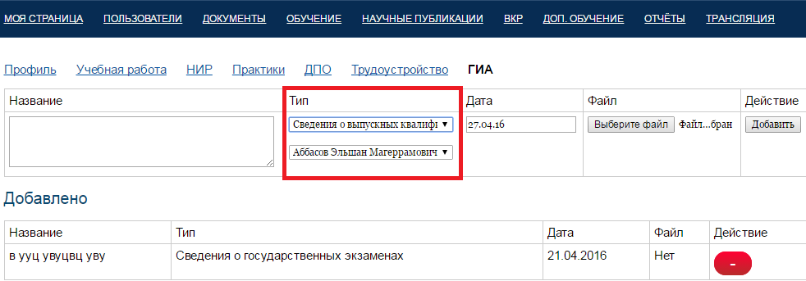
рис.1
После добавления работы, появится возможность для дальнейших действий (рис.2), а именно:
- сменить научного руководителя.
- заменить ранее загруженный файл
- удалить все сведения о ВКР
Перечень описанных действий варьируется в зависимости от статуса работы (рис.2 - красная рамка, статус регулируется выбранным научным руководителем) .
- Статус "Новый" и "Отклонён" - доступны действия 1, 2 и 3
- Статус " Обновлён"- доступно действие 2
- Статус "Допущен к защите" - действия не требуются

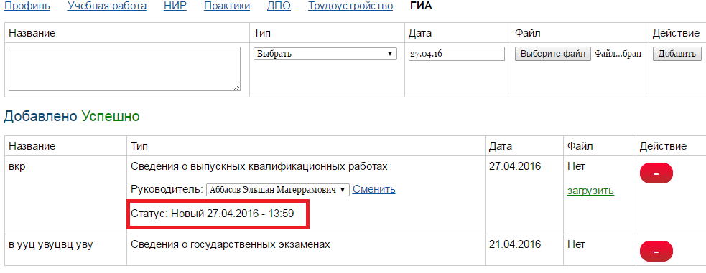
рис.2
Интерфейс научного руководителя
Для перехода в раздел работы с ВКР, необходимо зайти на свою страницу и перейти по ссылке "ГИА". После перехода по ссылке отобразится список студентов (рис.3), которые выбрали вас как научного руководителя и возможные действия над работой того или иного студента, а именно:
- Отклонить заявку (студент выбрал вас ошибочно)
- Заменить загруженный студентом файл, в случае необходимости внести корректировки в работу (заявка/студент закрепляется за вами)
- Утвердить заявку (допуск к защите, заявка/студент закрепляется за вами)
Перечень доступных действий варьируется в зависимости от этапа (статуса) присвоенного ранее, а именно:
- Статус "Новый" - действия 1, 2 и 3
- Статус "Обновлён" - действия 2 и 3
- Статус "Допущен к защите " - действия не требуются
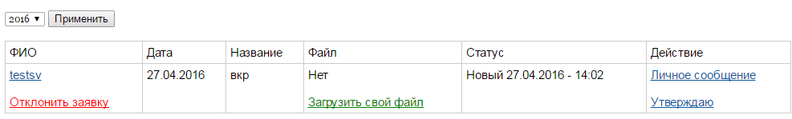
рис.3
После допуска студента к защите, его работа появится в общем фонде, который можно посмотреть на образовательном портале, перейдя по ссылке "ВКР" в главном меню.

